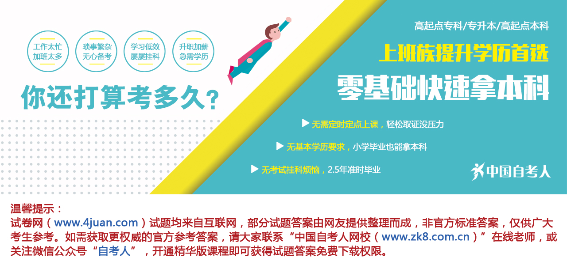

全国2008年4月自考生理学真题
课程代码：02899
一、单项选择题（本大题共30小题，每小题1分，共30分）
在每小题列出的四个备选项中只有一个是符合题目要求的，请将其代码填写在题后的括号内。错选、多选或未选均无分。
l．下列对机体稳态的描述中，错误的是( )
A．生理状态下能保持相对稳定状态 B．是一种不断被破坏与恢复的动态平衡
C．可不受机体外部环境变化的影响 D．对维持机体正常生命活动十分重要
2．神经纤维末梢释放递质的过程属于( )
A．单纯扩散 B．易化扩散
C．出胞 D．主动转运
3．正常成年男性红细胞的正常值是( )
A．500万/L B．500万／ml
C．5.0×10⁷/L D．5.0×10¹²/L
4．肝素抗凝血的主要机制是( )
A．抑制凝血酶原的激活 B．增强抗凝血酶Ⅲ与凝血酶的亲和力
C．促进纤维蛋白吸附凝血酶 D．抑制因子X的激活
5．决定血浆pH值的主要缓冲对是( )
A．KHCO₃/H₂CO₃ B．K₂HPO₄/KH₂PO₄
C．NaHCO₃/H₂CO₃ D．Na₂HPO₄/NaH₂PO₄
6．心室等容收缩期时的瓣膜情况是( )
A．房室瓣开、动脉瓣开 B．房室瓣开、动脉瓣关
C．房室瓣关、动脉瓣关 D．房室瓣关、动脉瓣开
7．窦房结P细胞0期去极化是由下列哪种离子跨膜移动所引起?( )
A．Na⁺内流 B．K⁺外流
C．C1⁻内流 D．Ca²⁺内流
8．心肌细胞不产生完全强直收缩的原因是由于( )
A．肌浆网Ca²⁺贮存少 B．有效不应期特别长
C．受自动节律性控制 D．“全或无”式收缩
9．平静呼吸时，肺内压在下列哪一个时相中低于大气压?( )
A．吸气中 B．呼气末
C．呼气中 D．吸气末
10．气体交换的动力是( )
A．呼吸肌的运动 B．胸膜腔内负压
C．气体分压差 D．肺的回缩力
11．动脉血中CO₂分压高，引起呼吸加深加快主要通过( )
A．延髓化学感受器 B．颈动脉体化学感受器
C．肺牵张感受器 D．主动脉体化学感受器
12．产生节律性呼吸的最基本中枢位于( )
A．脊髓 B．延髓
C．中脑 D．大脑皮层
13．使胰脂肪酶作用大为增加的物质是( )
A．进入小肠的胃酸 B．碳酸氢盐
C．胃肠道激素 D．胆盐
14．唾液中的主要消化酶是( )
A．溶菌酶 B．蛋白水解酶
C．肽酶 D．淀粉酶
15．胃排空的原动力是( )
A．胃运动 B．胃内容物的体积
C．幽门括约肌的活动 D．食物理化性质对胃粘膜刺激
16．机体70％的能量来自( )
A．糖的氧化 B．脂肪的氧化
C．蛋白质的氧化 D．核酸的分解
17．劳动时人体的主要产热器官是( )
A．骨骼肌 B．心脏
C．肝脏 D．肾脏
18．大量出汗时( )
A．汗液中蛋白质浓度增加 B．可导致高渗性脱水
C．参与活动的汗腺数量并不增加 D．最大汗量可达10L/h
19．原尿的成分与血浆相比所不同的是( )
A．葡萄糖的含量 B．K⁺的含量
C．蛋白质的含量 D．Na⁺的含量
20．关于临床上检查瞳孔对光反射的意义，下列哪项叙述是错误的? ( )
A．判断中枢神经系统的病变部位 B．推测病情的危重程度
C．有助于眼内肿瘤的诊断 D．了解麻醉的深度
2l．视远物与正常眼一样，不需要调节，但视近物时调节能力减弱的是( )
A．近视 B．远视
C．散光 D．老视
22．视锥细胞在视网膜上集中分布的部位是( )
A．中央凹 B．中央凹外侧6mm处
C．视神经乳头 D．周边部
23．关于神经纤维传导兴奋的特征，正确的描述是( )
A．只要结构完整就能正常传导兴奋
B．神经干中各纤维之间互不干扰
C．只能从胞体到末梢进行单向传导
D．连续刺激时传导能力很快下降
24．下列对大脑皮质第一感觉区投射规律的描述，正确的是( )
A．躯干同侧而四肢交叉投射
B．头面部为双侧性投射
C．投射区大小与各部体表面积呈反比
D．躯体和头面部均倒置
25．帕金森病的主要病因是( )
A．黑质—纹状体多巴胺能系统受损
B．纹状体胆碱能中间神经元变性
C．纹状体γ—氨基丁酸能中间神经元变性
D．丘脑外侧腹核等结构和功能异常
26．下列激素中，分泌活动不受腺垂体促激素直接调控的是( )
A．性激素 B．甲状腺激素
C．糖皮质激素 D．甲状旁腺激素
27．能够通过旁分泌影响胰岛素分泌水平的激素是( )
A．皮质醇 B．生长抑素
C．生长激素 D．促胃液素
28．在机体合成并且储存蛋白质的功能中，不可缺少的激素是( )
A．胰岛素 B．生长抑素
C．糖皮质激素 D．胰高血糖素
29．下列对于基础体温的叙述，错误的是( )
A．随血中雌激素水平的波动而变化
B．随血中孕激素水平的波动而变化
C．在排卵前夕短暂降低
D．排卵后升高0.3℃～0.6℃左右
30．睾丸中能合成雄激素结合蛋白的细胞是( )
A．基底细胞 B．生精细胞
C．支持细胞 D．间质细胞
二、填空题（本大题共18小题，每空1分，共20分）
请在每小题的空格中填上正确答案。错填、不填均无分。
3l．就人体功能活动的自动调节机制而言，排尿过程属于___________调节。
32．引起神经细胞动作电位去极相的离子基础是___________。
33．调节红细胞生成最主要的激素是___________。
34．临床上用测定___________方法来检查红细胞的悬浮稳定性。
35．每搏输出量占心舒末期容积的百分比，称为___________。
36．临床上常将肾上腺素用作___________药，而将去甲肾上腺素用作___________药。
37．每次呼吸时吸入或呼出的气量称为___________。
38．交感神经兴奋时，节后纤维末梢释放去甲肾上腺素，使气管平滑肌___________。
39．胰蛋白酶原可被___________酶和胰蛋白酶激活。
40．小肠的运动形式主要有___________、___________和蠕动。
41．如果测出呼吸商接近于l，反映此时体内氧化的营养物质主要是___________。
42．当环境温度低于皮肤温度时，且在安静状态下，人体的主要散热方式是___________。
43．抑制肾髓袢升支粗段对Na⁺和Cl⁻的主动重吸收可引起尿量___________。
44．感受器在感受刺激时，能将各种形式的刺激能量转换为___________的能量形式。
45．基底膜的振动从耳蜗底部开始，以___________的方式向耳蜗顶部传播。
46．神经对它所支配的组织，除功能性作用外，还有___________性作用。
47．___________是影响胚胎期神经系统发育的最重要激素之一。
48．乳腺的生长发育受多种激素的综合调节，其中的___________可在雌激素作用的基础上进一步促进乳腺腺泡的发育成熟。
三、名词解释题（本大题共5小题，每小题2分，共10分）
49．等渗溶液
50．用力肺活量
51．吸收
52．简化眼
53．内分泌
四、论述题（本大题共4小题，每小题10分，共40分）
54．什么是局部兴奋？它有何特点？
55．试述心内兴奋传导的途径和特点。
56．试述影响肾小球滤过的因素。
57．何谓肌紧张？它有何生理意义？它受高位中枢中哪些结构的易化或抑制？



